Муниципальное казённое дошкольное образовательное учреждение Сузунского района «Сузунский детский сад №3»

МКДОУ «Сузунский детский сад №3»

Краткосрочный проект

***«Святочная неделя»***

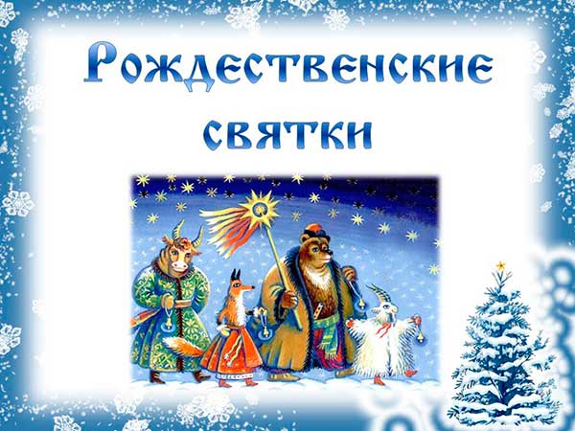

**Воспитатели*: Щетинина О.Л.***

***Пузанова И.Ю.***

**Р.п.Сузун 2021**

**Тема**: "Святочная неделя"

**Тип проекта:** информационно - творческий

**Участники проекта:** дети старшего дошкольного возраста, воспитатели, родители.

**Возраст:** 5-6 лет.

**Срок реализации:** 1 неделя (11-15 января)

**Актуальность:**

Нельзя прерывать связь времён и поколений. Чтобы не исчезла, не растворилась в неотразимой Вселенной душа русского народа, так же, как встарь, должны наши дети быть участниками традиционных на Руси православных праздников, так же, как встарь, радоваться Рождеству и Святкам, петь песни, водить хороводы, играть в любимые народом игры. Так было всегда, даже в очень далекие времена, когда собирались наши прабабушки и прадедушки на шумные беседы и посиделки, когда, переодевшись ряжеными, ходили по дворам славить Спасителя, прославляли хозяев, желая им доброго здравия и хлебов обильных, когда устраивали веселые игрища и забавы. Чтобы семья стало крепкой и дружной ей нужны добрые традиции, которыми могут стать традиции наших предков, связанные с главными православными праздниками, земледельческим народным календарём, обычаями русского народа.  
**Цель:**Побуждение интереса к истории и культуре нашей Родины.

**Задачи:**

* Расширять представления участников проекта о православном празднике Рождество Христово; об истории, традициях и обычаях подготовки к празднику и празднование его.
* Развивать умение детей в продуктивных видах деятельности, желание познавать русские народные традиции и ощущать свою причастность к ним.
* Обогащать впечатление детей за счет различных форм работы.  
  Воспитывать благоговейное отношение к православным праздникам и традициям.  
  **Ожидаемые результаты:**
* Дети имеют представление об истории праздника Рождество Христово, традициях и обычаях Колядок.
* Объединение усилий всех участников проекта по реализации задач проекта.
* Дети умеют петь колядки самостоятельно, играть в игры, соблюдая правила.
* Дети понимают свою принадлежность к родному народу, к его истории и культуре.
* Дети имеют представление о традициях и обычаях Рождественских колядок.

**Этапы реализации проекта:**

**Подготовительный этап:**

1. Составление перспективно-тематического плана по реализации проекта.

2. Подбор материала по теме (иллюстраций, стихов, песен, рассказов о Рождестве).

3. Подготовка методического сопровождения по проекту «святочная неделя».

4. Обогащение предметно-пространственной среды в группе.

5. Подбор дидактических игр по теме.

**Основной этап:**

1. Проведение бесед по теме.

2. Чтение «Рождественская елка»

3. Стихи на тему «Рождество», заучивание колядок.

4.Подготовка презентации «Колядки», видеоклипы: «Зимняя сказка», «Рождество христово, «Тихо падает снежок».

5. Загадывание и разгадывание загадок.

6. Знакомство с народными приметами.

7. Творческая работа с детьми.

8. Проведение подвижных игр «Золотые ворота», «Бубенцы», «Мороз красный нос»,

**Работа по образовательным областям**

|  |  |  |  |  |
| --- | --- | --- | --- | --- |
| **Социально-коммуникативное развитие** | **Познавательное развитие** | **Речевое развитие** | **Художественно-эстетическое развитие** | **Физическое развитие** |
| Интервью у детей о праздниках | Просмотр видео фильма "Рождество Христово" | Беседа: "Что такое колядки?" | Русская народная игра «Метелица»; | Ф.М. «Снеговик» |
| Рассказ "Рождение Христа"  С.Р. игра «Пойдем колядовать к куклам" | НОД «Зимние святки»  Просмотр видео фильма «Иисус сын Божий». | НОД Чтение художественной литературы И. Рутенин сказка «Рождественская ёлочка». | НОД Конструирование "Ангелочек"  Слушание музыкальных произведений: П. И. Чайковский «В церкви» | П.И. «Мороз красный нос»,  Игра «Плетень»; |
| Игра: "Гадание с блюдцами" | НОД окружающий мир "Рождество"  Просмотр видео фильма «История Ийсуса» | Загадки на зимнюю тематику | Игра «Бубенцы»;  Импровизация: танец «Валенки» под русскую народную песню «Валенки». |  |
| Игра "Гадание на профессию" | Познавательный рассказ «Рождение Христа»  НОД ФЭМП | Считалочки , скороговорки | НОД Лепка «Красногрудый снегерек» | Игра «Золотые ворота». |
| Знакомство с традициями и обычаями Святок | Познавательная беседа «Рождественские колядки» |  | Прослушивание песни «Про Ангелов» |  |

**Взаимодействие с родителями:**

**1.** Информация для родителей:

* "Коляда, Коляда! Отворяй ворота...
* «Празднуем святки»

**2.** Выставка творческих работ детей.

**Заключительный этап:**

1. Подведение итогов по реализации проекта «Святочная неделя»

2. Проведение викторины на тему «Рождество».

3. Выставка работ детей на тему «Святочная неделя»

В результате реализации данного **проекта у детей возросла познавательная** активность и интерес к изучению истории и традиций своего народа, расширился кругозор, обогатился словарный запас, с помощью музыкально – эстетической деятельности у детей появилось чувство ритма, артистизм, они увидели и почувствовали красоту народной музыки.

При реализации деятельности по подготовке и проведению музыкальных праздников, развлечений, посиделок отмечена её универсальность, что позволяет использовать её при организации различных видов детской деятельности, совместной деятельности взрослых и детей, а также интеграция в различные виды деятельности.

